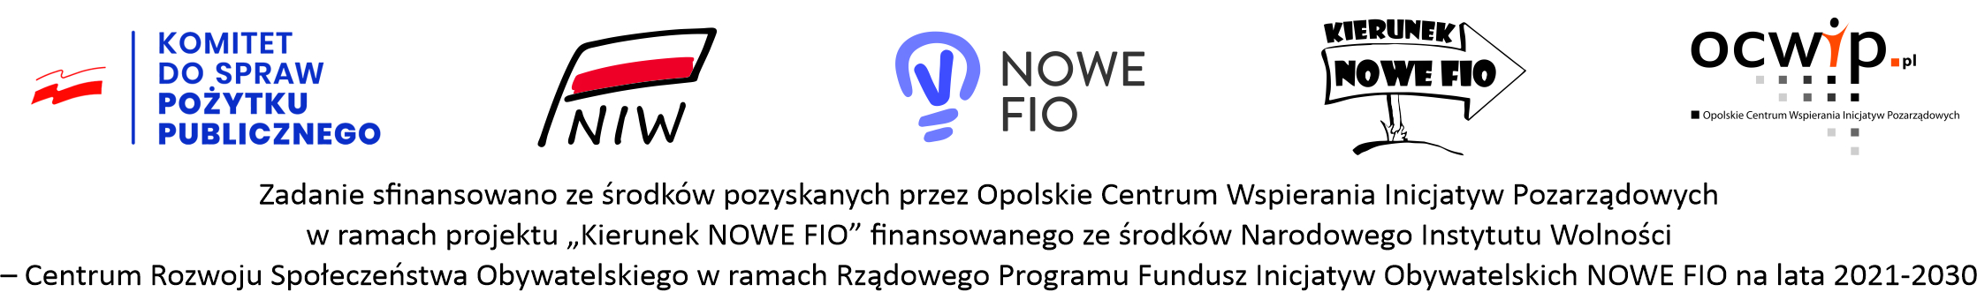

SPRAWOZDANIE - WZÓR - MŁODA ORGANIZACJA POZARZADOWA

KIERUNEK NOWE FIO 2023

Tytuł projektu:
Pełna nazwa wnioskodawcy:
Czas realizacji projektu: od ……………. do ……………….

Część I: Dane Wnioskodawcy
1. Sprawozdanie składa:
[ ] A. Organizacja pozarządowa
[ ] B. Grupa nieformalna z patronem
[ ] C. Grupa nieformalna
2.Pełna nazwa Wnioskodawcy (podmiotu):
3. Wskaż gminę, w której realizowano projekt:
4. Dane kontaktowe Wnioskodawcy w sprawie sprawozdania :
- Imię i nazwisko osoby odpowiedzialnej za sporządzenie sprawozdania
- Telefon:
- E-mail:

5.Nazwiska i funkcje osób uprawnionych do reprezentowania Wnioskodawcy :

Część : Informacje o projekcie

1. Tytuł projektu:

2. Czas trwania projektu od ………………. do ……………………...

3. Czy osiągnięto zakładane cele, jeśli nie to dlaczego?

4. Kto był odbiorca działań? W przypadku projektu nastawionego na samorozwój - kto pośrednio i bezpośrednio skorzystał z rozwoju organizacji:

5. Ile osób/ organizacji zostało objętych wsparciem w ramach realizowanego projektu ? Podaj konkretną liczbę – w przypadku projektu nastawionego na samorozwój możesz wpisać 1 organizacja.
6. Szczegółowy opis zrealizowanych działań w projekcie ( opisz krok po kroku co, w jak sposób, dla kogo, zrobiliście w ramach projektu. Czy wystąpiły jakieś trudności podczas realizacji zadania?):

7. Jakie rezultaty osiągnięto podczas realizacji zadania?
Nazwa rezultat | Planowany poziom osiągnięcia rezultatów (wskazany we wniosku) | Osiągnięty poziom rezultatów | Sposób monitorowania rezultatów / źródło informacji o osiągnięciu wskaźnika

8. Zaangażowanie społeczne:
1. Wolontariusze, jeśli tak, to:
a) Podaj liczbę wolontariuszy, którzy zostali zaangażowania w realizację zadania
b) Opisz zakres ich działań

2. Lokalni partnerzy (jeśli tak, to jakie podmioty np. urząd gminy, lokalny przedsiębiorca organizacja oraz zakres ich zaangażowania w projekcie – czy współpraca odbyła się zgodnie z założeniami wskazanymi w projekcie

Część I: Budżet:
Lp. | A. Koszty wynikające ze specyfiki projektu (koszty bezpośrednie) | Numer dokumentu księgowego | Planowana wartość  (według kwoty we wniosku) | Wartość całkowita wydatku | Sfinansowane z dotacji |  | Sfinansowane ze środków własnych
1.
2.
3.
4.
…
Lp. | B. Koszty pośrednie (max. 10% kwoty dotacji) | Numer dokumentu księgowego | Planowana wartość  (według kwoty we wniosku | Wartość całkowita wydatku | Sfinansowane z dotacji |  | Sfinansowane ze środków własnych
1.
…
Razem
Wysokość kosztów administrowania projektem pokrywanych z dotacji w stosunku do całości dotacji: |  |  |  |  |  | 0 %

Część IV: dodatkowe informacje

1.Czy organizacja w ramach realizowanego zadania nawiązała współpracę z wolontariuszami
tak/nie
2. Czy organizacja po zakończeniu realizacji projektu, zakłada w ciągu 12 miesięcy wyższą liczbę członków lub wolontariuszy pracujących na ich rzecz
tak/nie

Część V: Załączniki :

- Kserokopie opisanych dokumentów finansowych
- Dowody merytoryczne ( w tym zdjęcia, listy obecności, itp.) – można je załączyć jako pliki w sprawozdaniu w generatorze)

Podpisy osób upoważnionych do reprezentowania podmiotu

Data .....................

